Les contrastes de développement Nord-Sud (croquis)

Conseils
Les croquis peuvent vous être proposé à l'épreuve longue de géographie où ils viennent dans ce cas illustrer une composition. Il vous sont toujours proposés à l'épreuve courte de géographie, où l'on vous demande de réaliser un croquis que vous choisirez parmi deux sujets possibles.

Un sujet + une carte :
Cas de l'épreuve courte. Un sujet : "Les contrastes de développement : des Nords, des Suds ?". Un fond de carte : un planisphère centré sur l'Afrique. Comment représenter spatialement ces contrastes Nords/Suds et donner au sujet une traduction cartographique claire ?

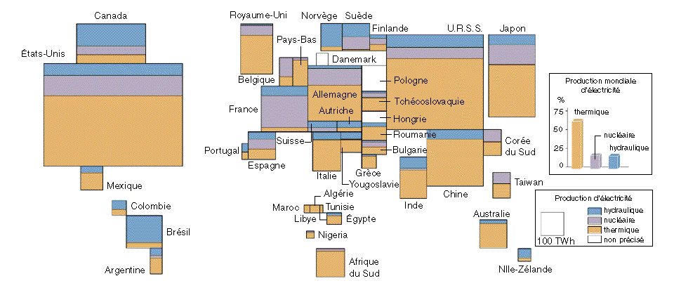

Analyse du sujet et limites :
Le sens du libellé et ses limites : les pays du monde ; un ensemble à étudier en fonction de la notion de développement et plus particulièrement des contrastes Nords/Suds.
- Les limites :
Les pays du Nords, qu'on appelle aussi généralement les pays développés, sont ceux qui d'une part ont connu une révolution industrielle précoce, le plus souvent au XIXe, et qui d'autre part maîtrisent leur évolution démographique, c'est à dire des pays qui ont achevé leur transition démographique, avec des taux d'accroissement naturel aujourd'hui relativement faibles.
Les pays du Sud, eux, ont connu une industrialisation plus tardive, avec des industries qui sont en général moins diversifiées qu'au Nord. Beaucoup de ces pays du Sud n'ont pas encore de véritable maîtrise de leur démographie, beaucoup sont toujours en cours de transition démographique, avec des taux d'accroissement naturel plus élevés et parfois même très élevés, qui handicapent dans un certain nombre de cas leur développement.
Se dessine une limite entre pays du Nord et pays du Sud, limite que l'on peut suivre sur la carte, qui passe entre les États-Unis et le Mexique sur le continent américain, qui passe entre l'Europe et l'Afrique tout en englobant Israël dans les pays du Nord, et qui, lorsque l'on va vers l'Asie, laisse du côté des pays du Sud la Turquie, les anciennes républiques asiatiques de l'URSS, la Mongolie, la Chine, etc...
Attention en arrivant sur le Pacifique, on inclut dans les pays du Nord, la Corée du Sud, Taiwan, Singapour, des États qui ont à la fois rattrapé leur retard industriel et achevé leur transition démographique. Sans oublier bien sûr, l'Australie et la Nouvelle Zélande, qui appartiennent elles, à tous points de vue, aux pays du Nord.
- L'analyse du sujet :
Une fois précisée cette limite entre pays du Nord et pays du Sud, il ne s'agit pas de comparer uniquement la richesse de chaque pays, le PIB par exemple, mais bien d'avoir à l'esprit la notion de développement, à savoir en quoi l'industrialisation, la croissance économique profite ou pas aux populations, permet une amélioration des conditions de vie, de la satisfaction des besoins alimentaires etc...
De ce point de vue, l'IDH, l'Indicateur du Développement Humain, qui évalue à la fois les niveaux de richesse, les niveaux de santé et d'alphabétisation des différents pays, permet une assez bonne approche des contrastes de développement. Dernière chose enfin sur le libellé lui-même, le pluriel : des Nords, des Suds, qui oblige à réfléchir sur la diversité des situations, aussi bien à l'intérieur des Nords, qu'à l'intérieur des Suds, et à ne pas considérer ces deux ensembles comme deux ensembles homogènes.
Le langage cartographique :
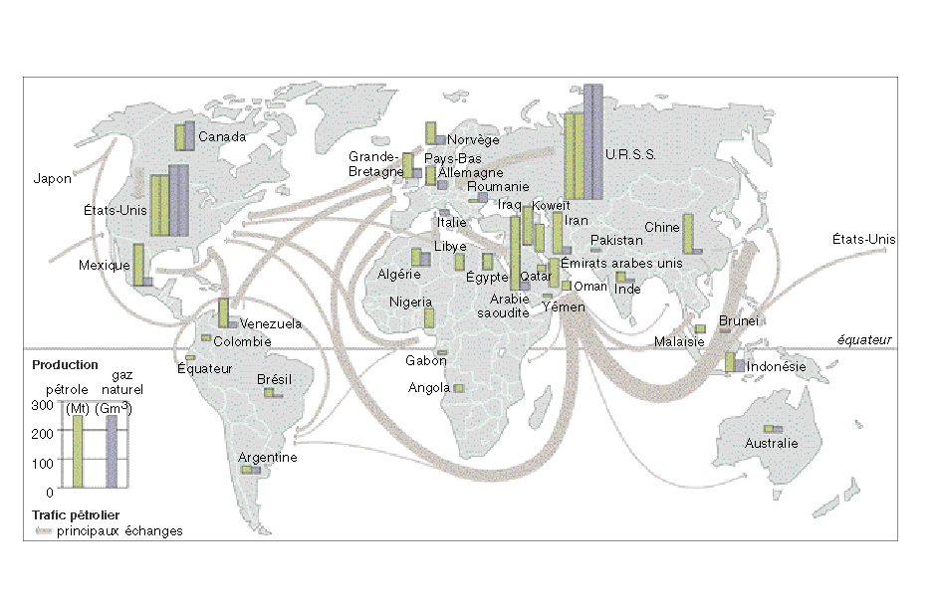
- Rappels généraux sur les types de figurés et leur signification.
Si, sur une carte des États-Unis, par exemple, on veut représenter des phénomènes ponctuels, comme des villes, on va utiliser des figurés ponctuels, des cercles pour les villes, des triangles pour les gisements de matière première etc... en sachant qu'on peut faire varier la taille de ces figurés en fonction de l'importance de ces villes ou de ces gisements.
Si maintenant on souhaite représenter des phénomènes qui s'étalent en surface, régions agricoles, reliefs ou ici densités de population, on va choisir des figurés de surface.
Ce peut-être des plages colorées avec des valeurs fortes comme le rouge pour les densités les plus élevées, et des valeurs de moins en moins forte (orange, jaune, bleu, vert), au fur et à mesure que le phénomène est moins important. On peut aussi utiliser des hachurés voire des pointillés dont on fera varier l'épaisseur selon la même logique exactement.
Pour représenter des phénomènes linéaires, des limites, limites de région urbaine comme la mégalopole, limites climatiques ou encore pour dessiner des réseaux de transport, on utilisera des figurés linéaires, autrement dit, des traits.
Quant aux flux, aux échanges, ici sur notre carte les flux migratoires des États-Unis, vous choisirez de les représenter par des flèches, dont là aussi vous ferez varier l'épaisseur en fonction de l'importance des phénomènes. Au total, vous le voyez, le croquis doit être soigné, lisible, et montrer une hiérarchie claire entre les phénomènes représentés.
Construire la légende :
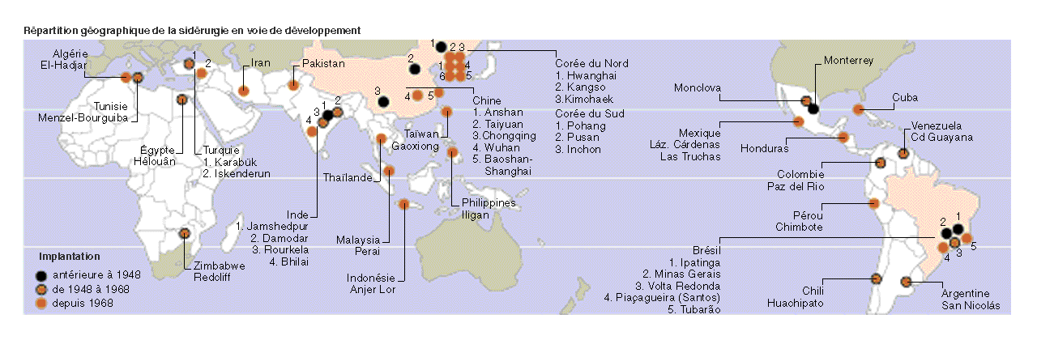
C'est un élément fondamental, c'est elle qui donne les clés de lecture du croquis et qui montre aussi que la question a été comprise.
Comment faire ? Une fois le sujet analysé, un peu comme pour une composition, il faut chercher au brouillon les informations qui vont permettre de traiter le sujet, en ne retenant évidemment que les informations susceptibles d'être cartographiées, puisqu'aussi bien on ne peut pas tout dire sur un croquis.
Dans un deuxième temps, vous regrouperez ces informations par grands thèmes, ces grands thèmes qui vont constituer les parties de votre légende, une légende devant obligatoirement avoir un plan.
Pour notre sujet : "Les contrastes de développement : des Nords, des Suds ?", on voit bien qu'il peut être commode de faire deux parties dans la légende, une première partie qui s'intéressera aux pays du Nord, une deuxième partie donc qui s'intéressera aux pays du Sud, mais attention, sans oublier qu'il s'agit d'insister sur les contrastes de développement entre Nords et Suds, et aussi sur les contrastes de développement à l'intérieur des Nords et à l'intérieur des Suds.
En ce qui concerne les pays du Nord pour commencer, on peut distinguer plusieurs types de situations. D'abord par exemple les pays de la Triade : les États-Unis, l'Union Européenne, le Japon, pays de la Triade qui sont parmi les plus riches, les plus développés, qui ont un IDH, un indicateur du développement humain, très élevé, ce qui s'explique justement parce qu'ils sont aussi les pôles moteurs de l'économie mondiale.
En relation étroite avec ces pôles moteurs de l'économie, on trouve, toujours au Nord, des pays comme le Canada, Israël, l'Australie, la Nouvelle-Zélande, mais aussi pourquoi pas la Corée du Sud, Taiwan, Singapour dont on a rappelé les progrès tout à l'heure, tous ces pays, donc, que l'on peut considérer comme des pays relais de la Triade, et qui ont aussi un niveau de développement très élevé.
Troisième catégorie, les pays de l'Est et de l'ex-URSS, qui depuis plus d'une dizaine d'années sont en situation de transition économique, transition d'une économie dirigée vers une économie libérale, transition difficile souvent, qui explique dans plusieurs de ces pays une certaine stagnation du niveau de développement.
A côté de ces pays du Nord, voyons maintenant la diversité des situations de développement à l'intérieur des pays du Sud. Bien sûr, il y a plusieurs manières de regrouper ces pays, je vous propose un exemple de classement, mais qui n'est qu'un exemple parmi d'autres.
On pourrait commencer par ce qu'on appelle les pays émergents, des pays comme le Mexique sur le continent américain, comme le Brésil, l'Uruguay, l'Argentine, le Chili, des pays comme l'Afrique du Sud sur le continent Africain, des pays comme la Chine en Asie, le Vietnam, la Thaïlande, la Malaisie, l'Indonésie, tous ces pays donc qui sont des NPI, des Nouveaux Pays Industriels, des pays émergents, avec un IDH en progrès grâce justement à leur essor économique et à la diversification progressive de leur industrie.
Deuxième catégorie de pays du Sud que l'on peut aisément identifier, ce sont les pays pétroliers, à savoir sur le continent américain le Vénézuela, par exemple, la Libye en Afrique et plusieurs pays du Moyen-orient comme l'Arabie Saoudite, le Koweït, les Emirats Arabes Unis, Oman, l'Iran, aussi etc...
Le point commun entre ces pays étant que l'IDH augmente grâce surtout à la rente pétrolière, même s'il subsiste dans un certain nombre de cas des problèmes de maîtrise démographique ou d'alphabétisation entre autres.
Troisième groupe de pays que l'on peut distinguer, il s'agit des PMA, les Pays les Moins Avancés, que l'on rencontre les plus nombreux en Afrique. Alors on ne va pas citer tous ces PMA africains, vous les voyez apparaître sur la carte, ils sont situés essentiellement dans l'Afrique intertropicale, et on peut ajouter à ces PMA africains, le Yémen dans la péninsule arabique, et quelques pays d'Asie comme l'Afghanistan, le Népal, la Birmanie, le Laos, le Cambodge par exemple.
La particularité de ces PMA, c'est qu'ils cumulent les retards de développement, peu d'industrie, peu d'alphabétisation, difficultés de maîtrise démographique avec souvent des natalités très élevées et parfois, même, des difficultés pour subvenir aux besoins élémentaires de la population, besoins en eau potable et en nourriture.
Trois catégories, pour le moment, donc, les pays émergents, les pays pétroliers, les PMA, reste un ensemble de pays du Sud aux caractéristiques moins affirmées, ce que l'on pourrait appeler des pays intermédiaires, qui sont des pays sur la voie du développement, certes, mais avec des progrès économiques et des IDH très variables.
Le croquis :
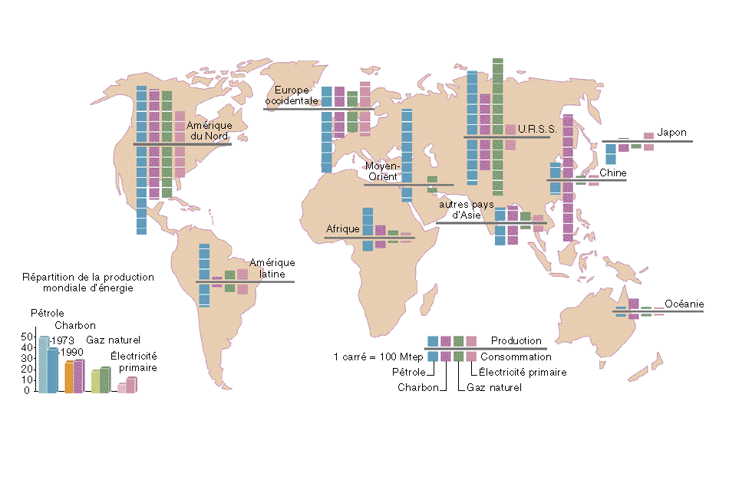
Tout ce travail préparatoire effectué, regardons maintenant ce que donne notre croquis, en nous rappelant que la légende doit être présentée sous forme de plan avec des titres pour chacune des parties.
Nous avons donc identifié une coupure entre le Nord et le Sud, avec d'une part des Nords développés comportant eux-mêmes trois ensembles : les pays de la Triade, à l'IDH élevé, qui sont les pôles moteurs de l'économie mondiale ; les pays relais de la triade au niveau de développement élevé lui aussi ; les pays en transition économique qui connaissent une stagnation de leur IDH.
On peut placer dans cette première partie de la légende la limite Nord/Sud que nous avons examinée tout à l'heure en détail.
Dans la deuxième partie que l'on pourrait intituler : des Suds au développement hétérogène, nous avons dégagé quatre groupes de pays : d'abord, les pays émergents dont l'IDH progresse grâce à l'essor économique ; ensuite des pays pétroliers, qui enregistrent une augmentation de leur IDH grâce à la rente pétrolière ; puis des pays intermédiaires, dont les progrès économiques et les progrès de l'IDH sont très variables ; enfin les PMA, les Pays les Moins Avancés, qui cumulent les retards de développement, ce qui se traduit bien sûr par un IDH faible.
Il est possible évidemment de faire d'autres choix, de figurés, de couleurs, d'informations, dès lors que l'on s'emploie toujours à traiter le sujet.

